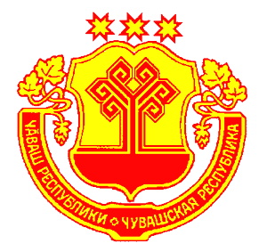
Ч+ВАШ РЕСПУБЛИКИ
ЭЛ/К РАЙОН

ПУЁЛ+Х/

ЙЫШ+НУ

04.05.2009 № 75

Эл\к сали
ЧУВАШСКАЯ РЕСПУБЛИКА
ГЛАВА
АЛИКОВСКОГО РАЙОНА

ПОСТАНОВЛЕНИЕ

04.05.2009 № 75

с. Аликово

О внесении изменения в постановление главы Аликовского района от 07.02.2007 г. № 46

В частичное изменение постановления главы Аликовского района от 07.02.2007 г. №46 «Об утверждении комиссии по установлению пенсии за выслугу лет» ПОСТАНОВЛЯЮ:
Вывести из состава комиссии по установлению пенсии за выслугу лет Сергееву О.И. и ввести Семенову Л.С. – начальника отдела культуры и социальных вопросов администрации района.

Глава
Аликовского района А.И. Платонов

